‏المملكة العربية السعودية  ‏وزارة التعليم  ‏إدارة تعليم  ‏مدرسة: منصة سلس | 
  ‏المادة: | ‏التربية الفنية
  ‏الاختبار: | ‏الفصل الدراسي الاول
  ‏الصف: | ‏سادس ابتدائي
  ‏الزمن: | ‏45 دقيقة
  ‏الفترة: | ‏الفترة الثانية

‏اسم الطالب
  ‏٢٠

‏السؤال 1: اختر الإجابة الصحيحة:
  10

1 | ‏الخطوة الأولى في إعداد القالب الطباعي قبل البدء بالحفر هي:
1 | ‏أ) وضع الحبر | ‏ب) الطباعة على الورق | ‏ج) تصميم التكوين الخطي (الرسم) | ‏د) غسل القالب بالماء
2 | ‏ما هي الأداة المستخدمة لتوزيع الحبر بالتساوي على سطح القالب البارز؟
2 | ‏أ) المقص | ‏ب) الفرشاة الناعمة | ‏ج) الرول (المدحاة) | ‏د) قلم الرصاص
3 | ‏أيُّ أنواع ألوان الطباعة لا يجف بسرعة، مما يتيح فرصة أكبر لمزج الألوان ونشرها على السطح المحفور؟
3 | ‏أ) الألوان المائية | ‏ب) ألوان الزيت | ‏ج) ألوان الإكريلك | ‏د) أقلام التلوين الخشبية
4 | ‏ما اسم الخامة الظاهرة في الصورة، وهي نوع من المشمع يُصنع خصيصاً لإعداد قوالب الطباعة الزخرفية؟  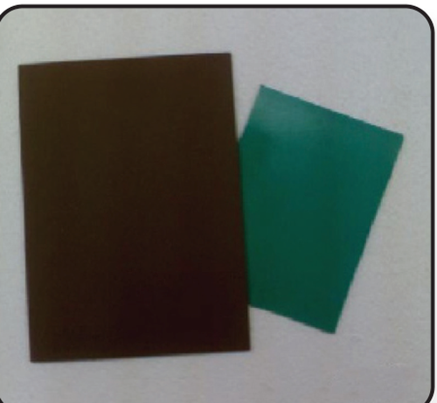
4 | ‏أ) الجص | ‏ب) الفلين المضغوط | ‏ج) الصلصال الحراري | ‏د) اللاينوليم
5 | ‏الأدوات الخاصة الظاهرة في الصورة، والتي يستخدمها الخزاف في تفريغ الكتلة الطينية تُسمّى:  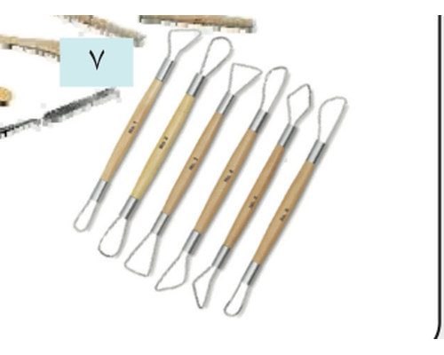
5 | ‏أ) النشابة | ‏ب) المنخل | ‏ج) المصفاة | ‏د) الدفرات
6 | ‏ما الصفة التي يجب أن تتوافر في هذه الأدوات حتى تصلح لتنفيذ الزخرفة الغائرة بالحفر؟  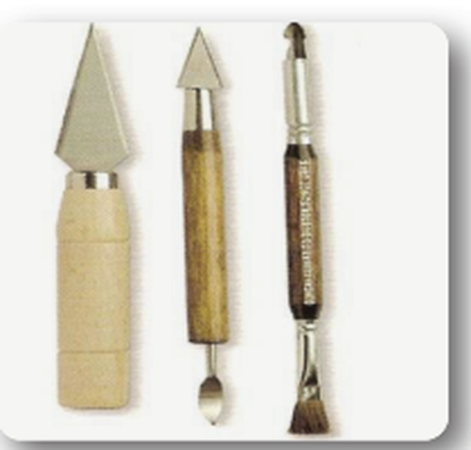
6 | ‏أ) أن تكون حادّة ومسنونة | ‏ب) أن تكون مبلّلة بالماء | ‏ج) أن تكون مصنوعة من الطين | ‏د) أن تكون طريّة ليّنة الطرف
7 | ‏العناصر الأساسية التي تتكون منها جميع أنواع الطين هي:
7 | ‏أ) الجيرُ والصودا والرملُ | ‏ب) السيليكا والألومينا والماءُ | ‏ج) الحديدُ والمنجنيزُ والزجاجُ | ‏د) الكاولينُ والجبسُ والملحُ
8 | ‏يزخرف الخزّاف الإناء في الصورة بأسلوب الكشط. ما الشرط الواجب توافره في الإزالة حتى لا يتحوّل العمل إلى «حفر»؟  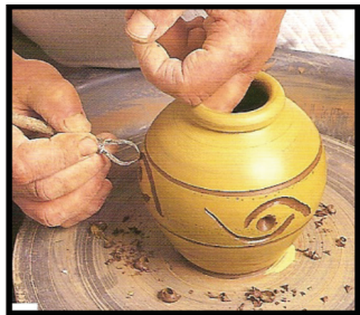
8 | ‏أ) أن تُنفَّذ الإزالة بعد طلاء الإناء بالجليز | ‏ب) أن تصل الإزالة إلى منتصف جدار الإناء | ‏ج) أن تُنفَّذ الإزالة على الطين الجاف تماماً | ‏د) أن تكون الإزالة سطحية غير عميقة
9 | ‏ما هي الحالة التي تكون عليها الطينة عند تنفيذ أسلوب الزخرفة بالحز؟
9 | ‏أ) الطينة السائلة | ‏ب) الطينة المتجلدة | ‏ج) الطينة الجافة جداً | ‏د) بعد الحريق الأول
10 | ‏في أسلوب الزخرفة بالكشط، ماذا يُشترط عادة لإظهار التباين اللوني؟
10 | ‏أ) أن يكون السطح مدهوناً بطبقة من البطانة | ‏ب) أن يكون السطح مدهوناً بالزيت | ‏ج) أن تكون الطينة بيضاء حصراً | ‏د) أن يتم العمل بعد الحريق الثاني
‏السؤال 2: ضع علامة (✓) أو (✗) أمام العبارات التالية:
  10

# | ‏العبارة | ‏الإجابة
1 | ‏الزخارف الظاهرة على سطح هذا الإناء نُفِّذت بأسلوب الحز، وهو إحداث أثر سطحي بالضغط بأداة مدبّبة على السطح المتجلد للقطعة الخزفية.  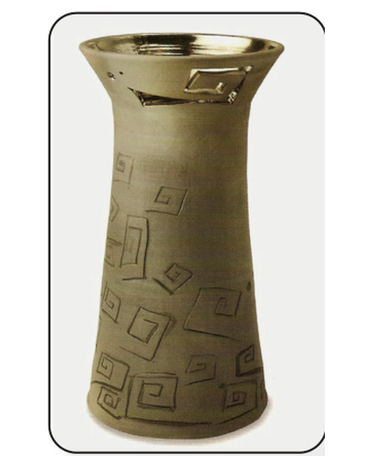 | ( )
2 | ‏اللاينوليم هو خامة مطاطية صناعية سهلة الحفر تستخدم في عمل القوالب الطباعية. | ( )
3 | ‏ملمس سطح هذه القطعة الخزفية أملس ناعم خالٍ من التعرّجات.  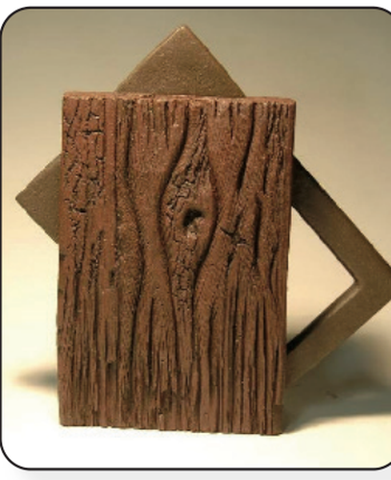 | ( )
4 | ‏يمكن تنفيذ الزخرفة الغائرة بطريقة الأختام باستخدام أشكال طبيعية أو صناعية جاهزة. | ( )
5 | ‏الأسلوب الذي ينفّذه الخزّاف في الصورة هو إزالة جزيئات الطين من العنصر المراد إغارته إلى عمق محدد، فتظهر الزخارف أعمق من السطح.  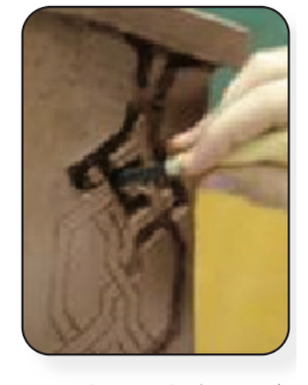 | ( )
6 | ‏تُعدّ الزخرفة بالحز في الجسم الفخاري من أقدم أساليب الزخرفة اليدوية وأكثرها شيوعاً بين الخزّافين. | ( )
7 | ‏يُفضل استخدام أسطح خشنة جداً وغير مستوية للطباعة عليها بالقوالب للحصول على أفضل النتائج. | ( )
8 | ‏الطينة المستخدمة في المدارس هي الطينة الكاولينية؛ لأنها أرخص أنواع الطينات وأوفرها. | ( )
9 | ‏الفخار هو كلُّ ما صُنع من الطين، ثم أُحرق في النار بعد جفافه، فاكتسب صفات جديدة طبيعية وكيميائية وفيزيائية. | ( )
10 | ‏الزخرفة بالكشط تعني إضافة طبقات من الطين فوق السطح الأساسي للإناء. | ( )

‏انتهت الأسئلة ... بالتوفيق

